ГАЗЕТА МКОУ АЛЕШКОВСКАЯ СОШ 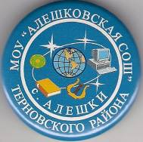
ОСТРОВ ПРИКЛЮЧЕНИЙ

№4(48) декабрь 2019 ГОД
ДОБРЫЙ ДЕНЬ! САЛЮТ! ПРИВЕТ!
СЕГОДНЯ В НОМЕРЕ:

*День Дублёра

*Здоровый образ жизни

⁕Новый год

⁕Уроки ЭКОкласс

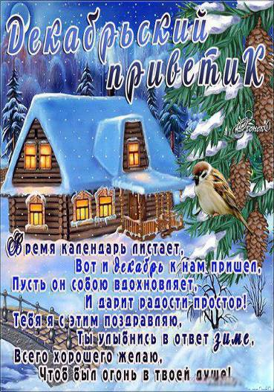

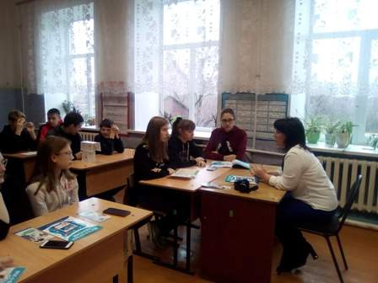 | 17 декабря прошла встреча учащихся 8-10 классов с представителями Пенсионного фонда России Терновского района.  Специалисты рассказали ребятам как и из чего складывается пенсия, как можно увеличить пенсионные выплаты  и почему в стране повысили пенсионный возраст.
10 декабря в администрации Терновского района прошел Единый день дублера на территории Воронежской области.  Нашу школу представляла ученица 10 класса, Гришина Полина. Она стала дублером Подколзина И.Н.,  руководителя сектора сельского хозяйства. | 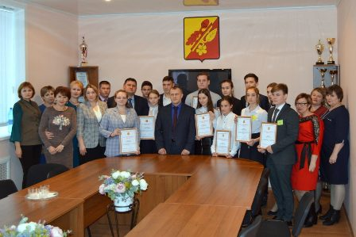
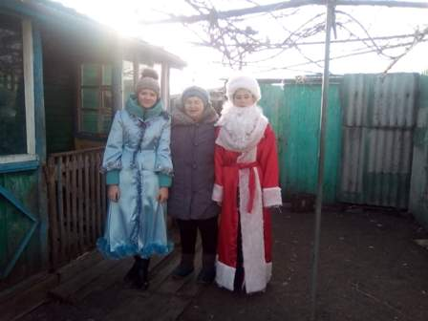 | В канун празднования Нового года ученики и учащиеся школы поздравили вдову Героя Советского Союза, Самойлова А.В., а так же ветеранов педагогического труда.
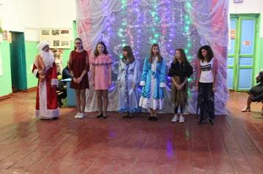  27 и 28 декабря в школе прошли Новогодние Елки для 1-7 классов и учащихся старших классов. | 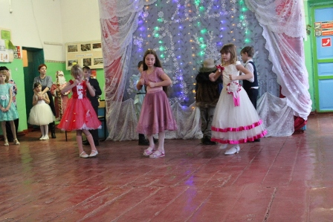
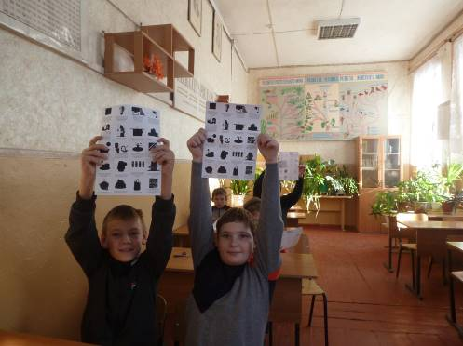 | Экоуроки: «Сохранение редких видов животных и растений», «История вещей и экономика будущего», «Моря России: сохранение морских экосистем», «Мой дом. Ничего лишнего»

Редактор: Воробьева Варвара Наш адрес:397131 Воронежская область
Верстка: Летуновская Анна Терновский район село Алешки
улица Подгорная дом 1
E-mail: SCHOOLAL@RAMBLER.RU

